**INFORMACIÓN DEL SISTEMA DE INVENTARIOS**

El sistema de inventarios contara con los siguientes datos:

Se crearan 2 formularios diferentes en los cuales el usuario podrá realizar el Pre-Inventario y otro para el Inventario

**PRE-INVENTARIO:**

En esta pantalla el usuario podrá cargar primeramente la sucursal a cual corresponde dicho inventario, también quien será el encargado de realizar el mismo.

En el detalle el usuario podrá ir cargando los artículos uno a uno por código de barras o por código de artículo, que se le asignara la cantidad 1, la idea es que el usuario utilice un lector de códigos de barras y vaya pasando articulo por articulo y así podrá controlar mejor todo.  
Una vez cargado todo el usuario podrá agrupar dicho pre inventario, esto unirá todas las cantidades de los artículos del mismo código, sumando las cantidades ingresadas.

Al finalizar de contabilizar el usuario podrá procesar el pre inventario generando el primer control, el estado pasa a procesado y las cantidades cargadas ira verificando con la existencia del sistema, Si la existencia es IGUAL pintara la linea en VERDE, si la existencia es DIFERENTE pintara en ROSADO y si NO HAY existencia y se cargó pintara en ROJO.

El usuario deberá volver a corroborar los artículos que no estén en verde para el segundo control, y carga las cantidades en Cantidad Confirmada, y vuelve a reprocesar, para el control de vuelta, si la cantidad y es correcta pinta en VERDE, esta acción de reprocesar puede realizar varias veces, una vez culminado ya puede confirmar el Pre Inventario.

**INVENTARIO:**

En el inventario se estirara el pre inventario que se cargó y se verificara las cantidades del sistema con la cantidad confirmada, si hay diferencia las cantidades mostraran en rojo, caso contrario será en verde, una vez confirmado el Inventario este generara entradas y salidas en el Stock para el ajuste correspondiente en caso de que sea necesario.

Imagen de Pre inventario procesado (No es el formulario final es solo un prototipo).

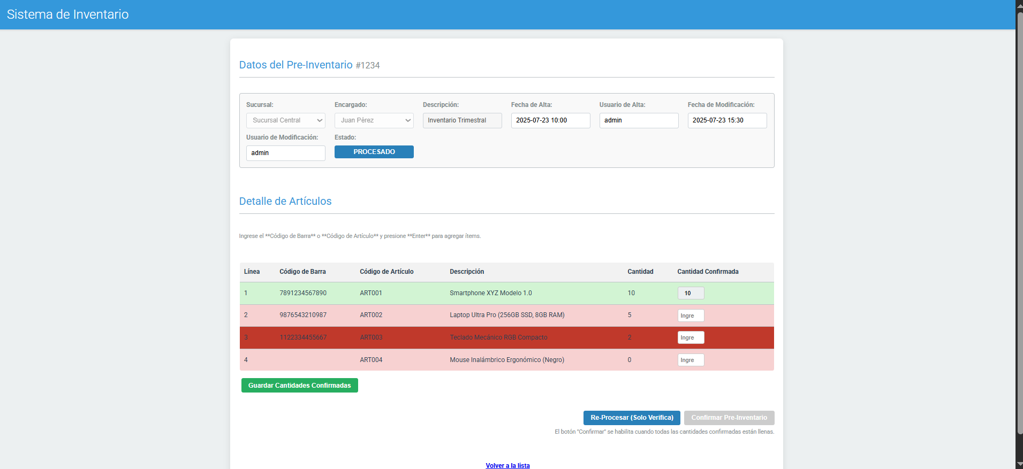

Imagen de Pre Inventario no cargado (No es el formulario final es solo un prototipo).  
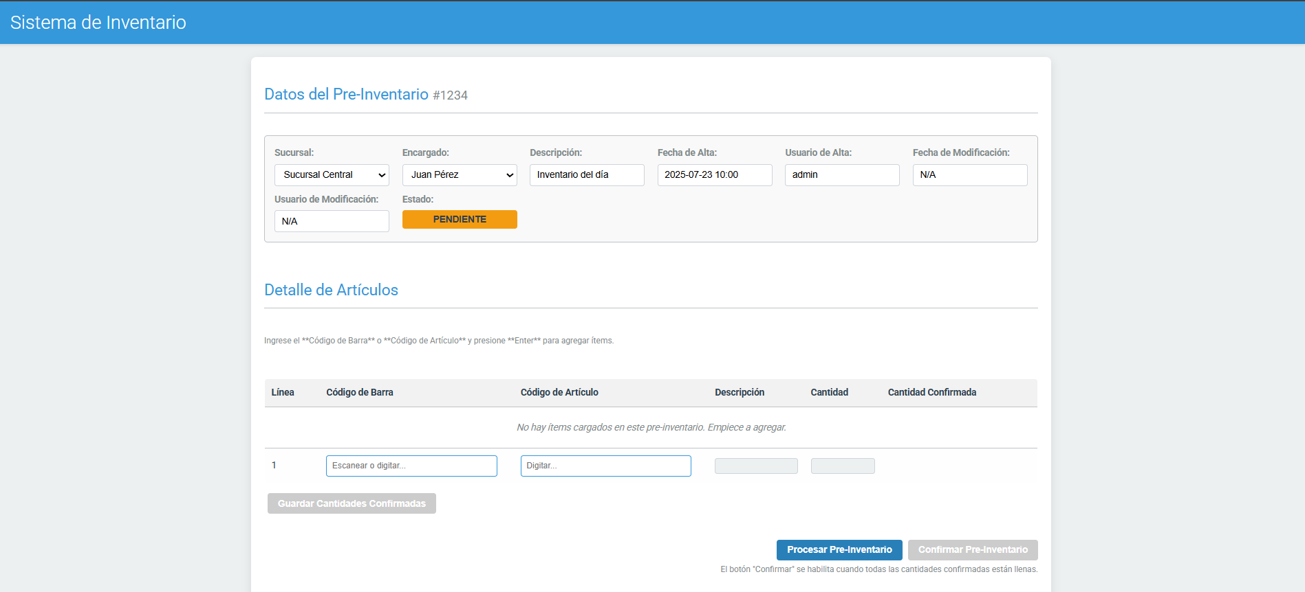

Imagen de Inventario cargado (No es el formulario final es solo un prototipo).

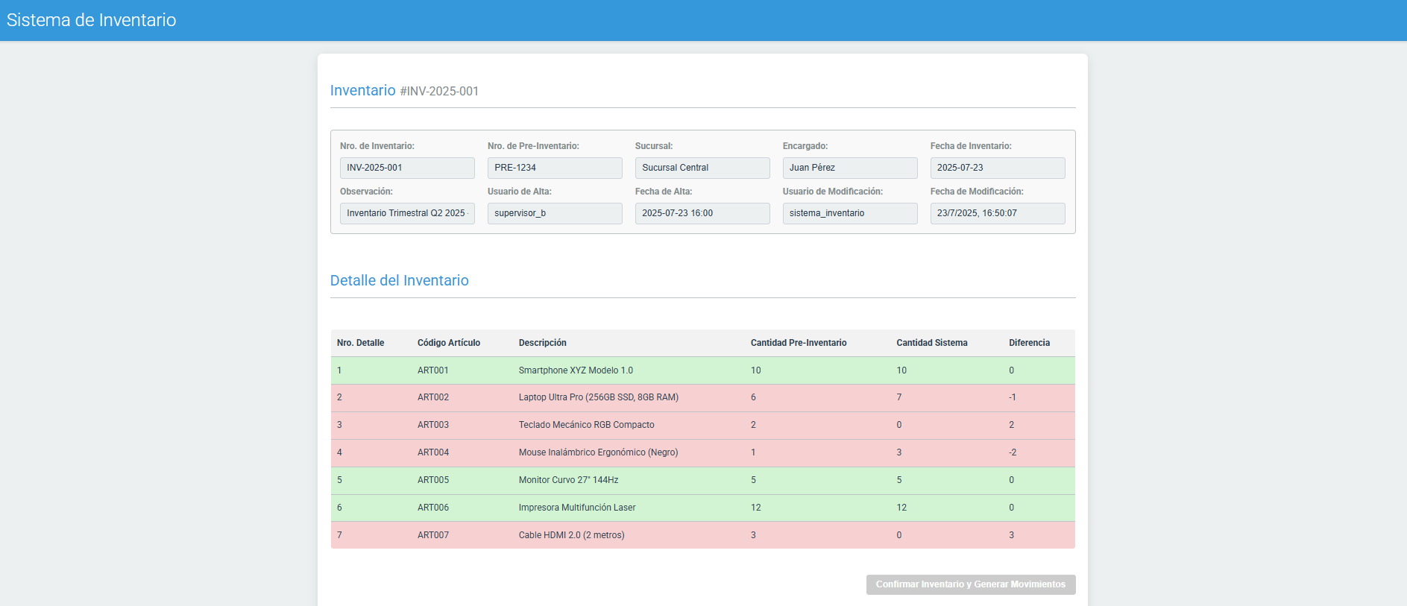

**PRESUPUESTO DEL SISTEMA**

Sistema con integración a la base de datos de la empresa tendría un costo de 2.500.000 Gs. Incluyendo capacitación al personal y soporte de 1 mes luego de la entrega del sistema, el tiempo aproximado de entrega esta entre 30 a 60 días luego del estudio general de la base de datos de la empresa para la obtención de la información necesaria para el inventario.

En caso de solicitar una base de datos nueva para la carga de los inventarios, el presupuesto cambiara el valor ya que se deberá contar con tablas de artículos, stock y la carga de cada una de ellas, esto generara más trabajo y tardara más en el tiempo de entrega.